PERÚ

Rectora de San Marcos descartó su renuncia: “Hay un grupo de poder político que está detrás de todo esto”

La también contadora Jerí Ramón indicó que no pondrá su cargo a disposición y rechazó la intervención de la PNP al campus universitario
23 de Enero de 2023
0 seconds of 1 minute, 36 secondsVolume 0%
Rectora de San Marcos descartó su renuncia|VIDEO: Latina
La rectora de la Universidad Nacional Mayor de San Marcos (UNMSM), Jerí Ramón, descartó su renuncia al cargo tras la intervención de la Policía Nacional al centro de estudios. Asimismo, indicó que los que piden su destitución son personas que están asociadas al poder político y que “azuzan” a la población.
“¿Por qué San Marcos tiene que ser ahora el centro y por qué la cabeza de la rectora está siendo pedida? Porque también hay un grupo del poder político que están detrás de esto. Lógico, hay un grupo político que está azuzando a la población”, mencionó.
Asimismo, dejó entrever que son los congresistas que estaría pidiendo su renuncia. “No, yo no voy a poner mi cargo a disposición, porque tengo que llevarlo a un Consejo y a una asamblea”, afirmó.
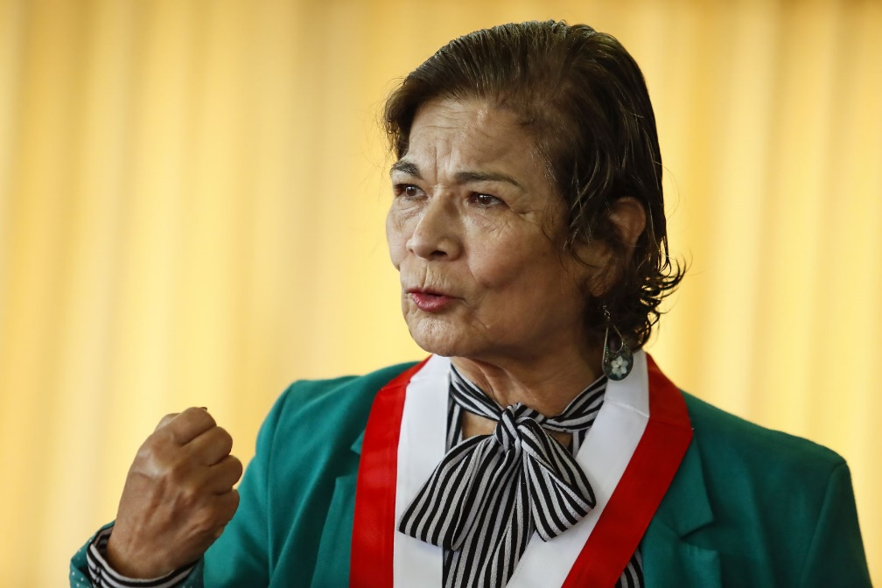
La rectora también comentó que cuando se enteró del ingreso de las autoridades de esa manera a campus universitario, solicitó la intervención de los asesores del centro de estudios. Además, cuestionó la diligencia de la Dircote.

Docentes piden vacancia
Un grupo de docentes de la UNMSM ha solicitado su vacancia de la representante del centro de estudios tras la violenta intervención que ingresó la Policía Nacional. Esto sucedió luego que la rectora Ramón denunciara que algunas personas ingresaron y destrozaron las cámaras de seguridad.
A través de un comunicado, indicaron que la posición de la rectora desde un primer momento fue la “expulsión de esos compatriotas” que llegaron desde diferentes regiones del país. Cabe precisar que, un día anterior, se dispuso el desalojo de todos los que no vivan en el campus hasta las 12:00 horas.
“Ahora es directamente responsable de la brutal agresión contra nuestro campus universitario y los compatriotas allí presentes pacíficamente. Las imágenes de video que circulan ya por todo el mundo muestran a un contingente desmesuradamente grande de policías de asalto ingresando con tanquetas”, se lee en el documento.
También, precisaron que esta situación no solo culminó ahí, debido a que los estudiantes les trataron “como delincuentes obligados a yacer bocabajo en el suelo”. Ante ello, repudiaron y calificaron el hecho como “vergonzoso”.
En este sentido, solicitaron el respeto a los derechos humanos y que cese la violencia, pero además su renuncia o su vacancia contra la rectora.
https://www.infobae.com/peru/2023/01/23/rectora-de-san-marcos-descarto-su-renuncia-hay-un-grupo-del-poder-politico-que-estan-detras/

